
Le tabagisme

Le tabagisme se caractérise par l’ensemble des troubles qui résultent de l’usage excessif ou prolongé du tabac.
En 2003, en France, 6,9 millions d'hommes et 5,1 millions de femmes, âgés de 18 ans et plus, sont des fumeurs réguliers. Depuis vingt ans, l’usage du tabac a diminué pour toutes les générations d’hommes. Chez les femmes, si en vingt ans la proportion de fumeuses a crû, elle diminue légèrement depuis 1999. En 10 ans, le doublement du prix relatif du tabac a eu un effet dissuasif sur sa consommation. En 1999, environ 66 000 décès par an (dont 9 sur 10 chez les hommes) sont attribuables au tabac. En 2020, ils risquent d’atteindre 160 000 par an (dont 50 000 femmes). Selon Eurostat, c’est en France que se trouve la plus grande proportion de jeunes fumeurs (53 % des 15-24 ans contre 21 % en Suède et 24,7 % au Portugal).

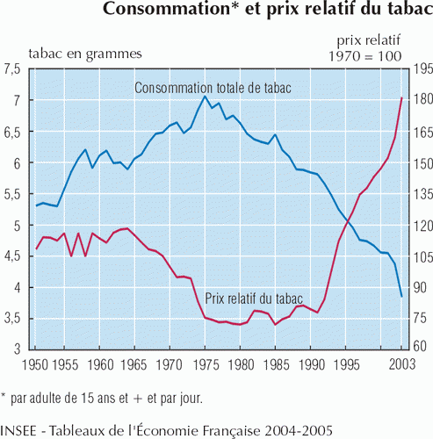

-La consommation totale de tabac est mesurée en grammes de tabac par adulte et par jour, en supposant que les cigarettes contiennent 1,2 g de tabac, les cigares 4g et les cigarillos 1,6 g.

-Le prix relatif du tabac correspond au prix nominal du tabac divisé par l'indice général des prix.

Evolution des ventes de tabac en France :

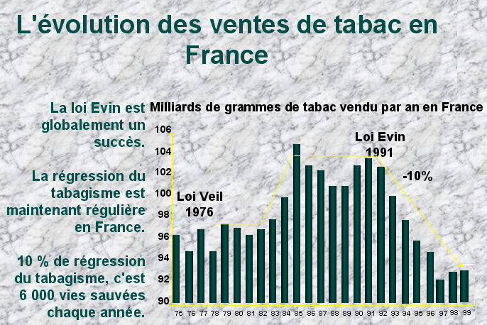

Les effets nocifs du tabac :

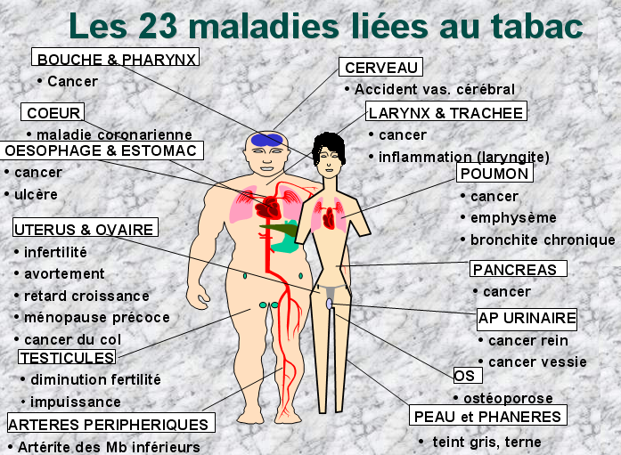

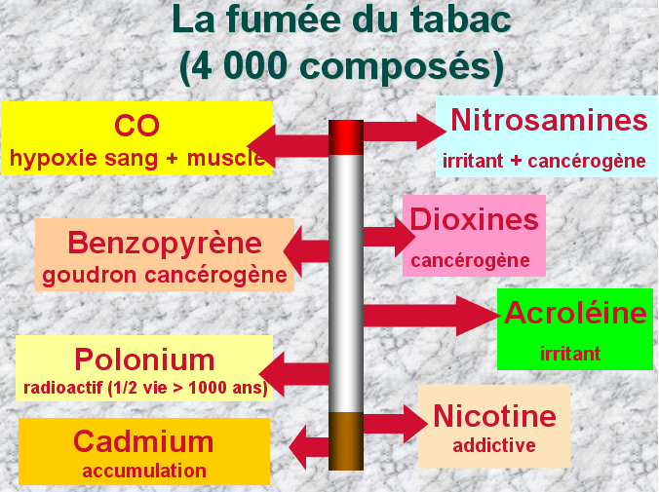

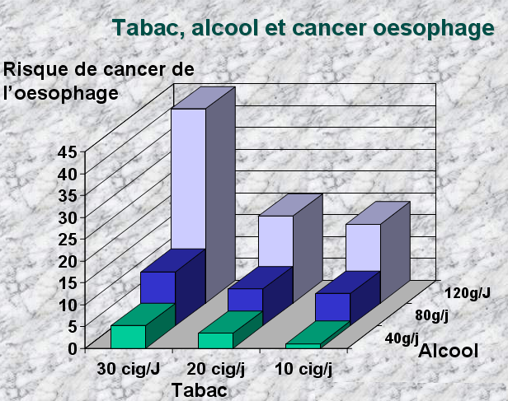

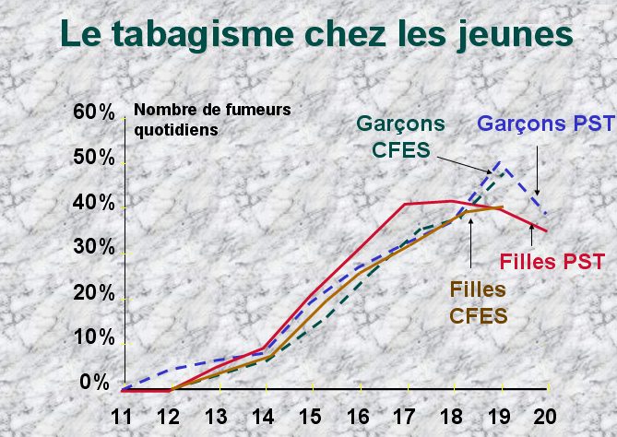
Les jeunes et le tabac :

Aujourd’hui de plus en plus de jeunes se mettent a fumer et de plus en plus tôt.

On peu même constater que ces dernières années il y a plus de filles qui fument que de garçons, on peu expliquer ça par l’égalité des sexes. Le problème est que si les femmes fument de plus en plus et notamment lors de la prise de la pilule cela peu entraîner de graves complications mais on peu aussi mettre cette recrudescence sur le fait de la mode car aujourd’hui les filles doivent être selon un modèle défini par les média qui est d’être mince et même maigre et la cigarette est un excellent coupe faim. (Comme le montre cette affiche contre la cigarette)

